○南魚沼市図書館雑誌スポンサー制度実施要綱
平成２６年３月３１日
教育委員会告示第５号
改正 平成３１年１月３１日教育委員会告示第２号
令和３年１１月２５日教育委員会告示第１４号
（趣旨）
第１条 この告示は、南魚沼市図書館雑誌スポンサー制度（以下「雑誌スポンサー制度」という。）の実施に関し、必要な事項を定めるものとする。
（目的）
第２条 雑誌スポンサー制度は、南魚沼市図書館（以下「図書館」という。）に配架する雑誌を広告媒体として活用し、事業者等に係る情報（以下「広告」という。）を有料で掲載することにより、図書館資料購入のための財源の一部を確保し、図書館サービスの充実を図ることを目的とする。
（広告掲載の方法）
第３条 広告を掲載する者（以下「雑誌スポンサー」という。）は、広告掲載を希望する雑誌の購入費用を負担し、図書館は当該雑誌（以下「スポンサー誌」という。）を雑誌コーナーに配架するものとする。
２ 図書館は、スポンサー誌の最新号にカバーを付け、雑誌の表面のカバーに雑誌スポンサー名、裏面のカバーに雑誌スポンサーの事業に関する広告を掲載するものとする。また、雑誌架にはスポンサー名と雑誌名を掲示するものとする。
３ 広告の用紙は雑誌スポンサーが用意するものとし、その規格等は別表に掲げるとおりとする。
４ スポンサー誌の配架場所は、図書館が決定する。
（雑誌スポンサーの対象者）
第４条 雑誌スポンサーの対象者は、事業を営む個人、企業又は団体等とする。
２ 前項の規定にかかわらず、次に掲げる者は、雑誌スポンサーの対象としない。掲載期間中においてこれらに該当するに至った場合は、当該掲載を取り消すものとする。
(1) 法令に違反している者
(2) 本市の市税を滞納している者
(3) 市の入札参加資格において指名停止措置を受けている者
(4) 清算手続中の者、破産手続中の者、更生手続中の者、承認援助手続中の者又は特別清算に関する手続中の者
(5) 暴力団員による不当な行為の防止等に関する法律（平成３年法律第７７号）第２条第２号に規定する暴力団又は同法第２条第６号に規定する暴力団員
(6) 前各号に掲げるもののほか、南魚沼市教育委員会（以下「教育委員会」という。）が雑誌スポンサーの対象者として適当でないと認めたもの
（広告の内容）
第５条 広告の内容は、図書館の公共性、品位及び信頼を損なうおそれがなく、市民に不利益を与えることがないものでなければならない。
２ 広告の内容が、南魚沼市有料広告掲載に関する要綱（平成１９年南魚沼市告示第１９４号）第５条各号に該当する場合又は次の各号のいずれかに該当する場合は、掲載の対象としない。
(1) 図書館の運営に支障を来すもの
(2) 事実と異なるもの
(3) 誇大な表現を含むもの、明示すべき事項を明示していないものなど虚偽であるもの又は誤解されるおそれのあるもの
(4) 広告主の名称、連絡先等が明示されていないなど責任の所在が不明確であるもの
(5) 不当な比較広告
(6) 競馬、競輪、競艇、小型自動車競走、パチンコその他これらに類するものに関するもの
(7) 占い、運勢判断その他これらに類するものに関するもの
(8) 債権の取り立て、示談の引受けその他これらに類するものに関するもの
(9) たばこの販売を促進する目的のものその他これに類する目的のもの
(10) 前各号に掲げるもののほか、教育委員会が広告掲載の対象とすることが適当でないと認めるもの
（広告の掲載期間）
第６条 広告の掲載期間は、掲載を決定した月の翌月から１年間とする。ただし、期間満了の２月前までに、雑誌スポンサーからの解約の意思表示がない場合は、自動的に更新するものとする。
（雑誌スポンサーの募集）
第７条 雑誌スポンサーを希望する者は、別に定める雑誌リストの中からスポンサーの対象とする雑誌を選定し、雑誌スポンサー申込書（様式第１号）を教育委員会に提出しなければならない。
２ 前項の雑誌リスト以外の雑誌について、雑誌スポンサーを希望する場合は、教育委員会と協議しなければならない。
３ 第１項に定める雑誌のリストのほか、雑誌スポンサーの募集に必要な事項は、別に定める。
（雑誌スポンサー及び広告内容の審査）
第８条 雑誌スポンサーの申込みを行った者は、掲載しようとする広告の内容についてあらかじめ教育委員会と協議し、審査を受けなければならない。
２ 教育委員会は、雑誌スポンサーの選定と広告の内容について、南魚沼市有料広告掲載に関する要綱第７条に規定する南魚沼市広告審査委員会（以下「審査委員会」という。）において審査を行い、掲載の可否を決定するものとする。
３ 前項の審査は、申込みのあった順に行うものとし、同一の雑誌に複数の申込みがあった場合は、申込み受付順に優先権を与え、郵送等により同着の場合は抽選で優先権を決定する。
４ 教育委員会は、雑誌スポンサーに対して広告内容に関する修正を依頼することができるものとし、雑誌スポンサーは正当な理由がない限りこれに応じなければならない。
（雑誌スポンサーの決定）
第９条 教育委員会は、第７条第１項による申込みがあったときは、前条第２項の規定による審査を行い、広告の掲載を決定したときは、雑誌スポンサー（決定・却下）通知書（様式第２号）により、申込者に通知するものとする。
（雑誌スポンサーの責務）
第１０条 雑誌スポンサーは、掲載した広告の内容に関する一切の責任を負うものとする。
（広告の内容の変更）
第１１条 雑誌スポンサーは、広告の内容を変更しようとするときは、広告内容の変更届（様式第３号）を教育委員会に提出しなければならない。
２ 広告の内容の変更は、前項に規定する届出により、６月ごとに変更することができるものとする。
３ 教育委員会は、第１項の規定による申請書を受理したときは、第８条に規定する審査を行うものとする。
（スポンサー誌代金の支払方法）
第１２条 雑誌スポンサーが負担するスポンサー誌購入費は、教育委員会が指定する雑誌納入事業者に直接支払うものとする。
２ 支払いは、一括先払いとする。価格の変動により過不足が生じた場合は、掲載期間末に精算するものとする。
３ 振込手数料その他支払に必要な一切の経費は、雑誌スポンサーの負担とする。
４ 雑誌スポンサーが提供する雑誌が掲載期間途中で休刊又は廃刊等となった場合は、図書館と協議の上、別の雑誌に広告を掲載するものとする。
５ 既に納入したスポンサー誌購入費は、返還しない。ただし、教育委員会が特に必要と認めた場合は、この限りでない。
（スポンサー誌の所有権）
第１３条 スポンサー誌の所有権は、南魚沼市に帰属するものとする。
（その他）
第１４条 この告示に定めるもののほか、必要な事項は、教育委員会が別に定める。
附 則
この告示は、平成２６年４月１日から施行する。
附 則（平成３１年１月３１日教育委員会告示第２号）
この告示は、平成３１年２月１日から施行する。
附 則（令和３年１１月２５日教育委員会告示第１４号）
この告示は、公布の日から施行する。

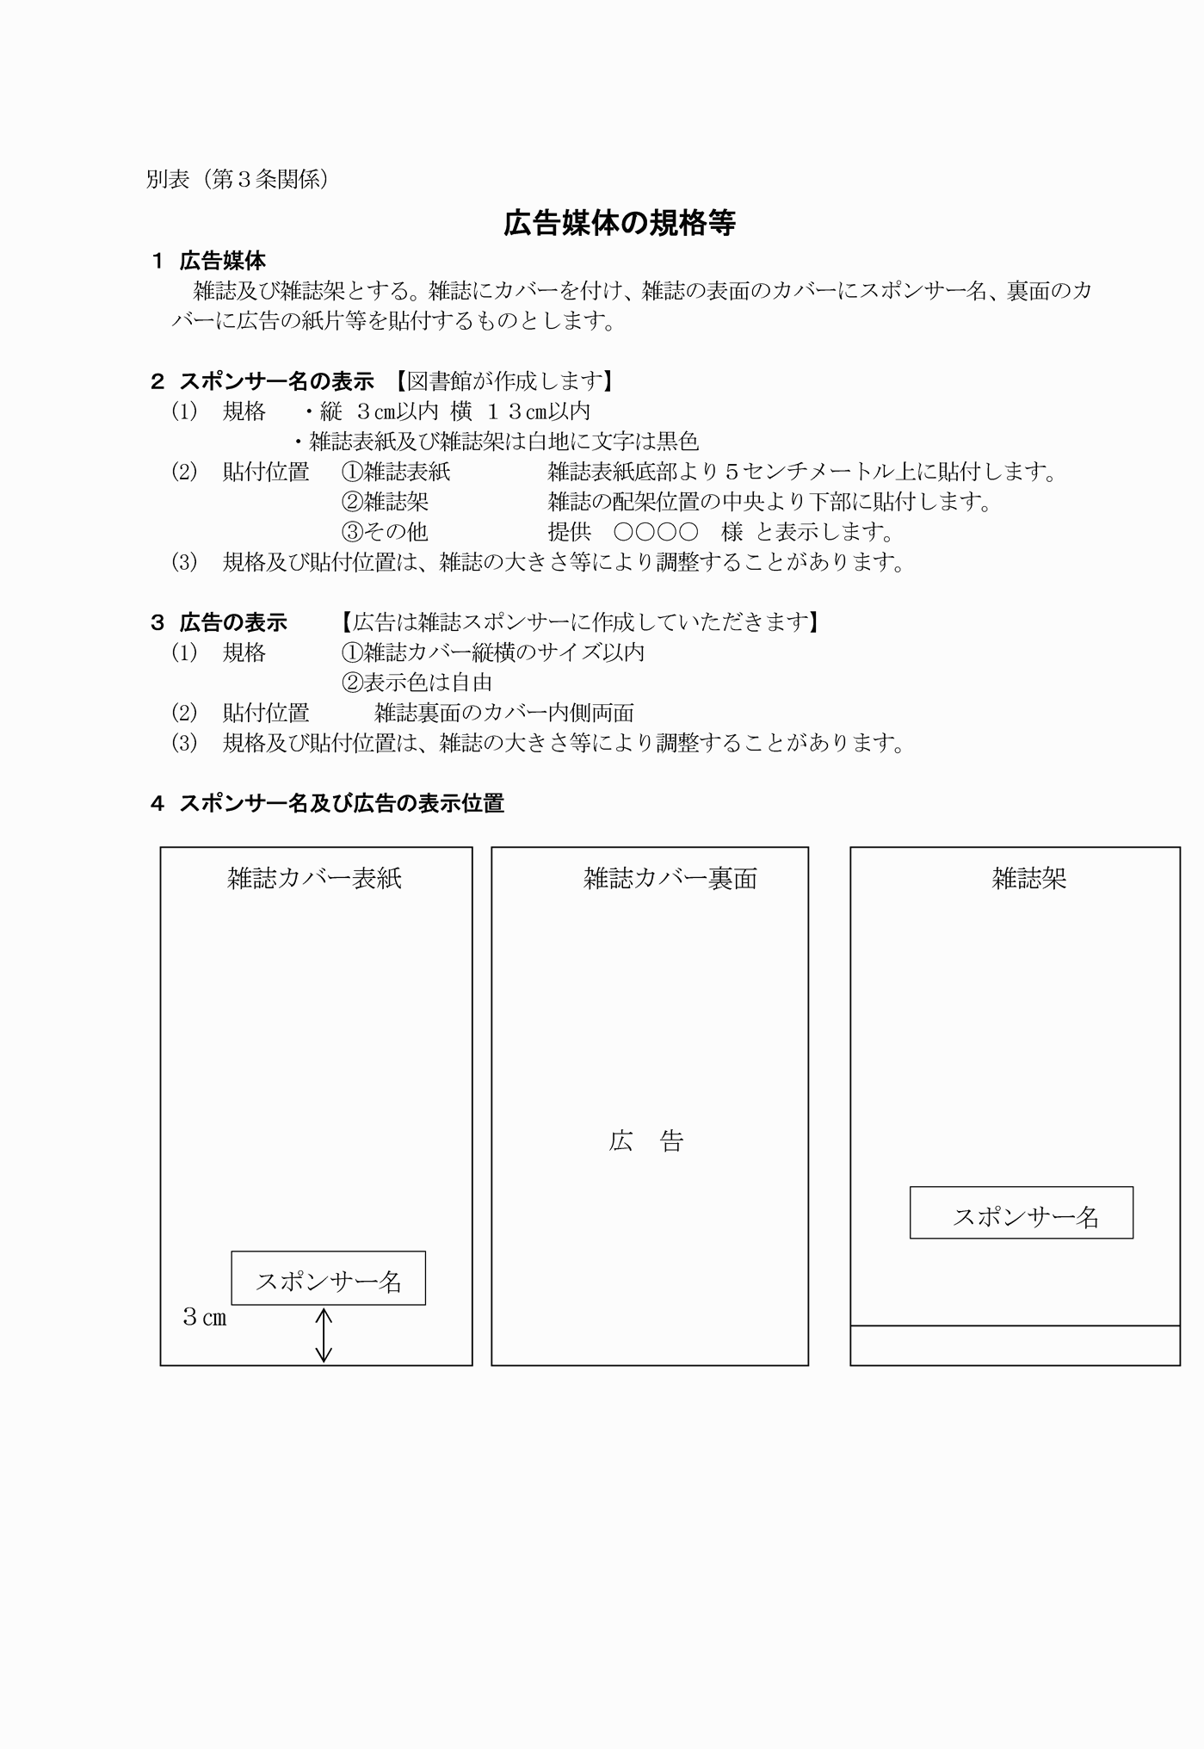

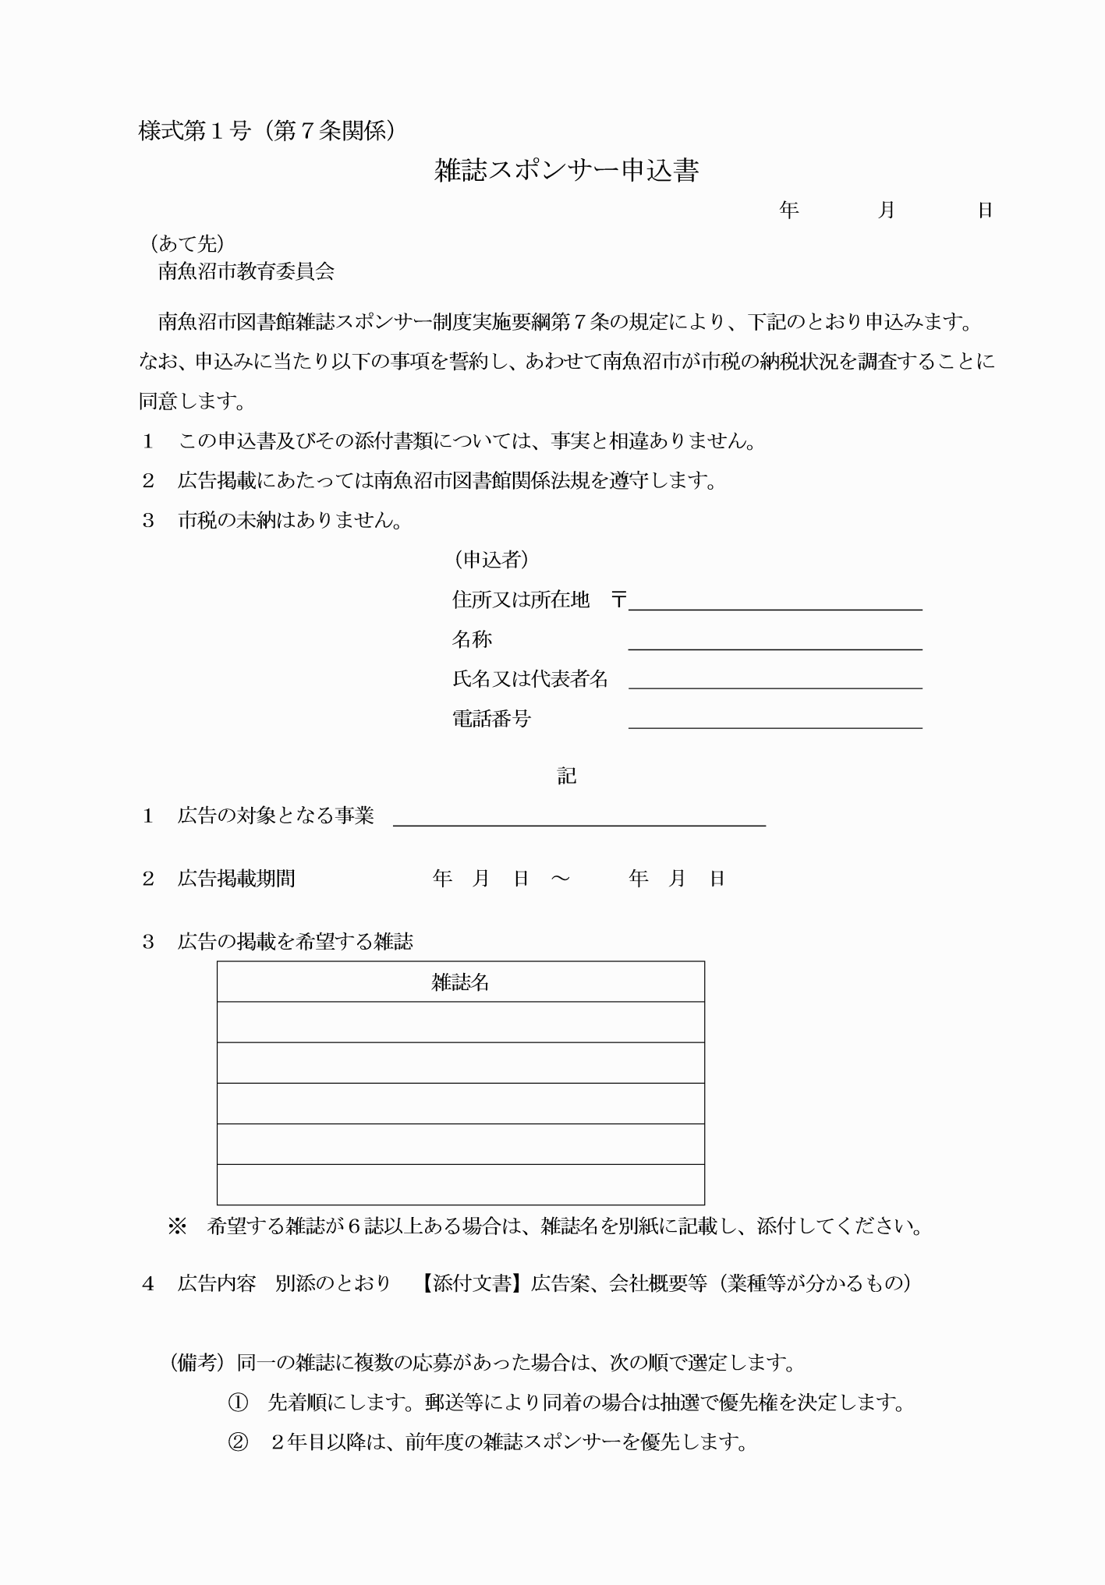

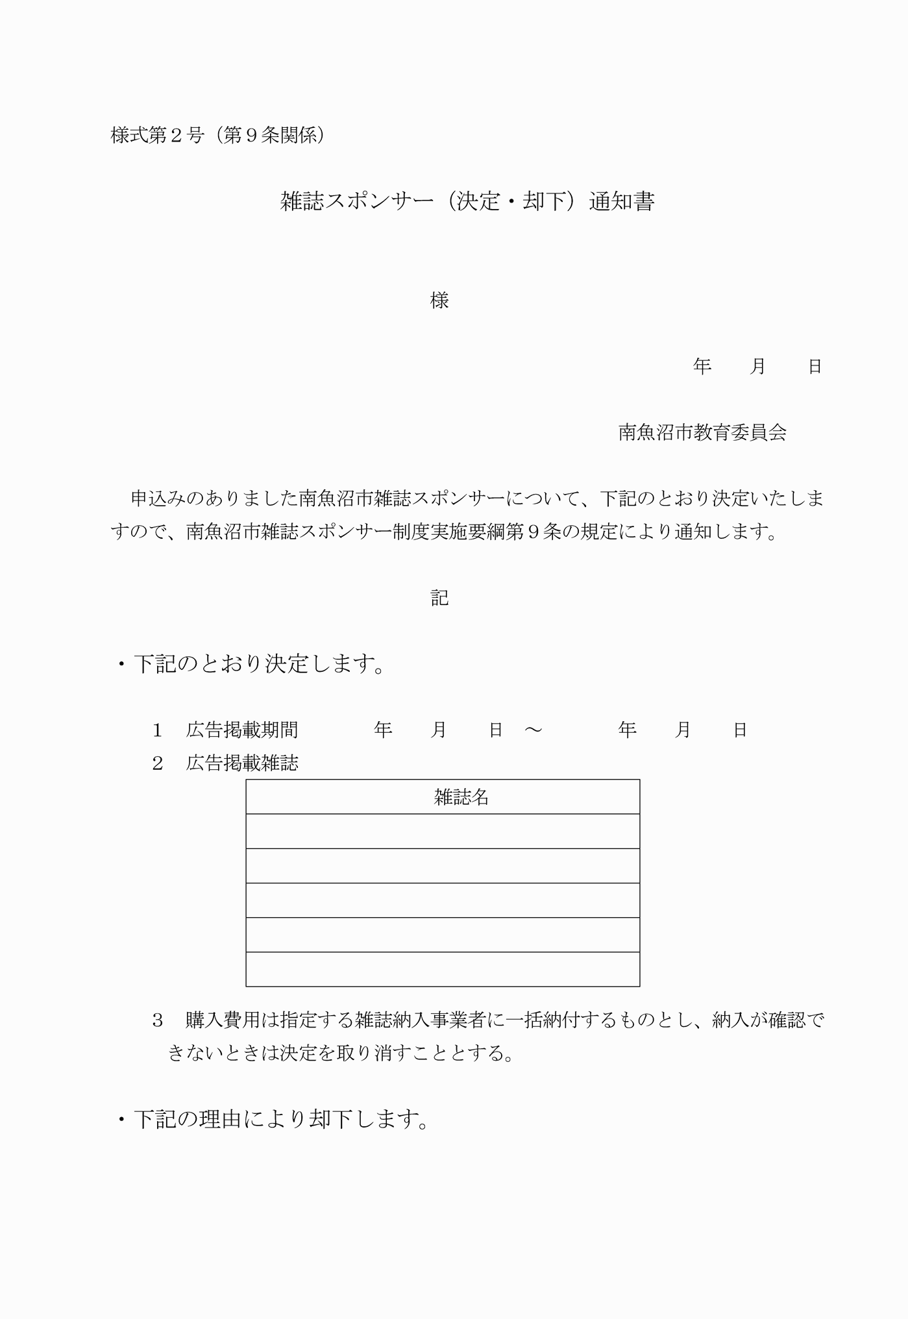

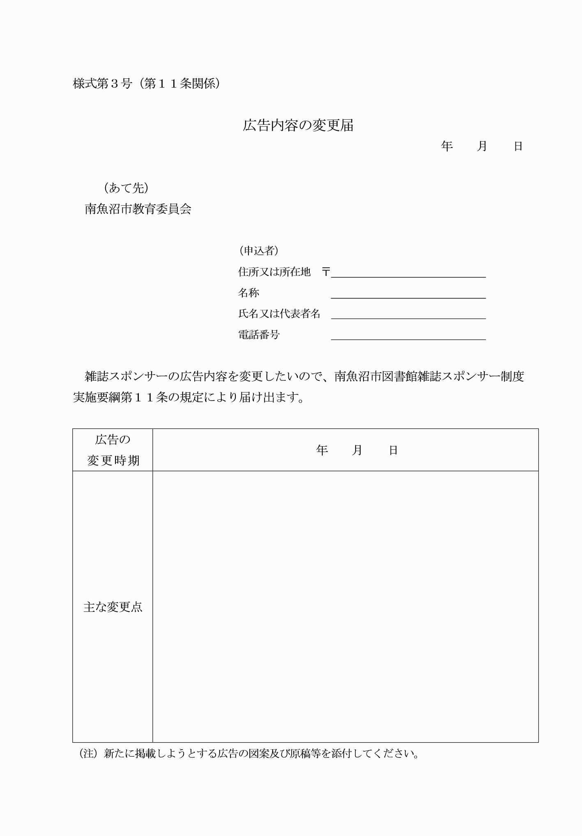

別表（第３条関係）
様式第１号（第７条関係）
（平３１教委告示２・令３教委告示１４・一部改正）
様式第２号（第９条関係）
様式第３号（第１１条関係）
（令３教委告示１４・一部改正）

